**实验8 HTTP会话技术**

**一、实验目的**

1、理解Cookie

2、掌握HttpSession对象

**二、实验内容**

基于Session对象实现简易购物车

**三、实验步骤**

**1、教材P127，8.1.2节利用jsp的session内置对象模拟购物车**

**2、Session练习：Servlet实现简易购物车**

1. 准备工作

* 熟悉JAVA的HashMap类 模拟购物车

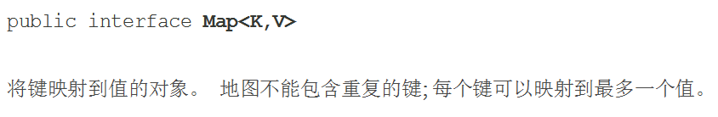

熟悉HashMap常用的方法，List add()

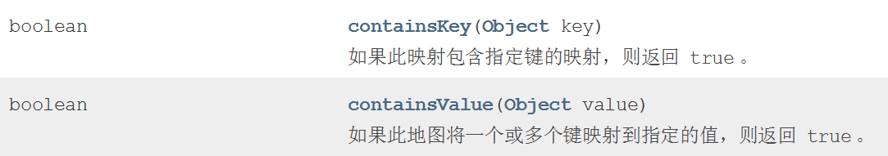

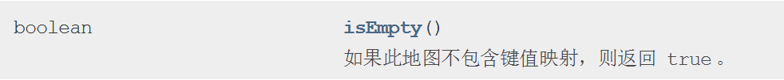





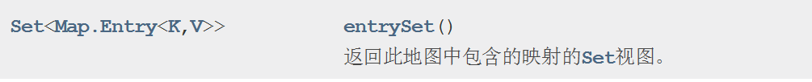

1. **创建shoppingcart类**

该类class用于存放客户选购的图书，包括两个变量和三个方法:

* HashMap对象作为购物车存放图书items

该对象存放String类型的书名和int类型的数量，则定义为

Map<String,Integer> items = new HashMap<String,Integer> ()

名字 数量

* int类型的变量存放图书的数量number，+1 1
* 方法1：增加一本书的方法addItem()

该方法首先判断购物车中是否存在当前要购买的书（containKey()方法），若存在，则得到该书的数量（get()方法），其数量加1，重新将该书加入购物车，其数量增1（put()方法）；若不存在，则加入该商品到购物车（put()方法），数量设为1.

* 方法2：获得所购买书的数量的方法getNumber()

返回number

* 方法3：获得所购买的书getItems()

返回items

1. **创建购物页面shopping.jsp**

该页面有包含一个form表单，用于选购图书，点击按钮加入到购物车中（界面自定义）

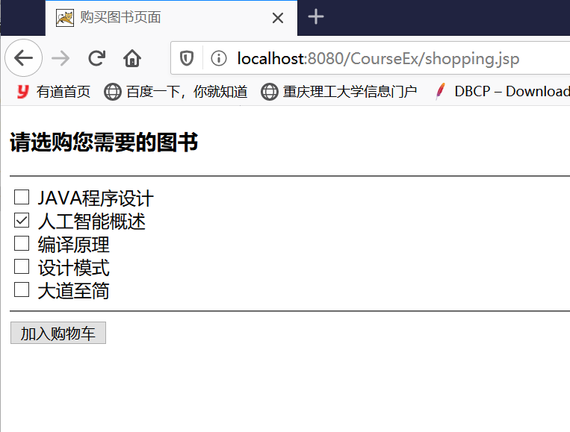

1. **创建一个Servlet实现购买功能ServletShopping**

该Servlet负责将用户选购的图书放入到购物车中，将购物车信息存入Session，伪代码如下：

//暂不考虑数据库，因此书的信息存入一个数组中

String[] itemNames = {" JAVA程序设计","人工智能概述","编译原理","设计模式","大道至简"}

//初始化

定义String[]的selectedItems存放已加入购物车的书

定义String的id存放图书索引

定义String的name存放图书名字

通过request的getSession方法获取session对象

获取该Session范围内的shoppingcart对象

if(shoppingcart对象若不存在){

new shoppingcart对象

通过setSession()存入会话范围

}

获取shopping.jsp提交的购买复选框数据，存入selectedItems

if（selectedItems不为空）{

遍历该数组

将选中的书存入shoppingcart对象

}

//在页面上显示出购物的内容

Map<String,Integer> items = cart.getItems();

增强for循环方式遍历Map，获取书名和数量并显示（自主扩展：JAVA中遍历Map的常用三种方式，可以在练习时实践）

Literator迭代器

增强的for循环

增加一个超级链接<a href=“shopping.jsp”>继续购物</a>，点击后跳转到购买页面继续购书，如下所示：

